**1 ЛАБОРАТОРНАЯ РАБОТА №1**

**«ЗНАКОМСТВО С ЯЗЫКОМ C#»**

**1.1 Цель работы**

Ознакомление со средой программирования. Ознакомится с языком программирования С#. Понимание структуры и особенностей языка, а также программирование простых запросов на данном языке.

**1.2 Индивидуальный вариант**

1) Напечатать минимальное и максимальное число, большее 200 и

меньше 300, которое нацело делится на 16 и 12 одновременно.

2) Ввести текст с клавиатуры. Посчитать количество букв в тексте и

вывести его слова в обратном порядке.

**1.3 Ход выполнения работы**

1.3.1 В начале лабораторной работы были изучены методические указания, где описаны основы языка программирования С#. Далее для первой задачи по нахождению чисел был написан класс, код которого содержится в листинге 1.

Листинг 1 – Класс для первого задания

public class MultiplesCalculator

{

public ICollection<int> CalculateBetween(int min, int max, int[] dividers)

{

var result = new List<int>();

for (int i = min; i <= max; i++)

{

if (dividers.All(d => i % d == 0))

{

result.Add(i);

}

}

return result;

}

}

Далее был написан класс для второй задачи. Код для класса показан в листинге 1.2. Также для проверки результатов классов была создана программа, которая вызывает необходимые функции классов (листинг 1.3).

Листинг 1.2 – Класс для второго задания

public static class StringExtensions

{

public static int CharacterCount(this string str) => str.Count(Char.IsLetter);

public static void PrintBackwards(this string str)

{

var words = str.Split(" ");

foreach (var word in words.Reverse())

{

Console.Write(word + " ");

}

}

}

Листинг 1.3 – Программа для проверки

var multiplesCalculator = new MultiplesCalculator();

var multiples = multiplesCalculator.CalculateBetween(200, 300, new int[]{12, 16});

Console.Write("Min and max multiples: ");

Console.Write(multiples.First().ToString() + " ");

Console.WriteLine(multiples.Last().ToString());

Console.WriteLine("Print text");

var text = Console.ReadLine();

var characherAmount = text.CharacterCount();

Console.WriteLine($"Character amount: {characherAmount.ToString()}");

text.PrintBackwards();

1.3.2 Далее программа была протестирована, результаты теста можно увидеть на рисунке 1.1.

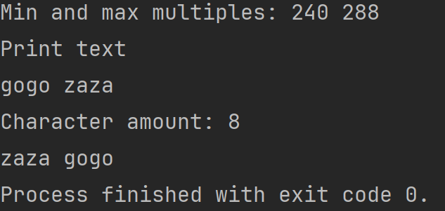

Рисунок 1.1 – Выполнение программы

**Выводы**

В начале выполнения работы были изучены методические указания. Было рассмотрено определение языка программирования C#, его особенности. Были также изучены основные управляющие конструкции языка(if, else), а также операторы while и for. Помимо этого были рассмотрены строки и массивы в C#, а также изучены приведенные примеры кода. Далее были написаны классы, которые выполняют поставленные задачи. Также эти классы были протестированы. В конце выполнения лабораторной работы был написан отчет.